觀課省思 教學者：周蜀秀
1.行間巡視，了解學生的學習狀況，隨時協助需要修正學習
的學生。
2.能運用電子設備和學生做互動
3.適時的提醒未能專注在課堂的學習的學生。
4.老師能營造友善的學習氣氛，學生勇於表達自己的想法和
主動回答問題。
5.在上課的過程中，給予學生清楚的指令，讓學生能清楚的
了解老師的要求，做出正確的回應。
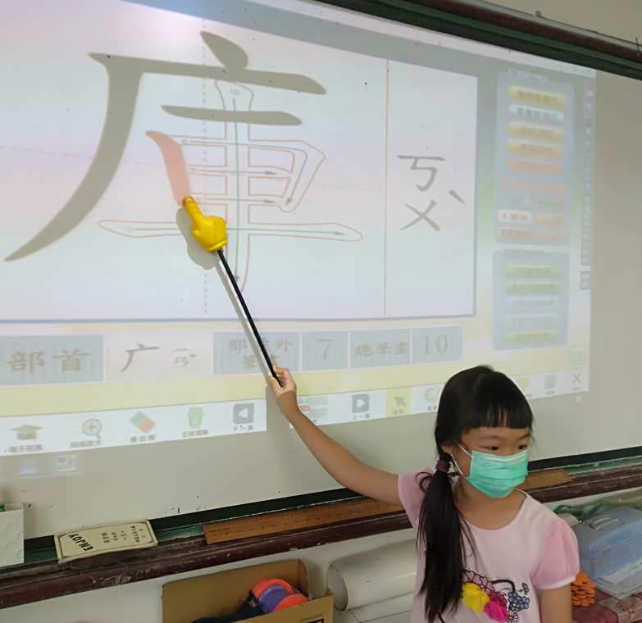 | 